Lampiran 9. Foto-Foto Kegiatan
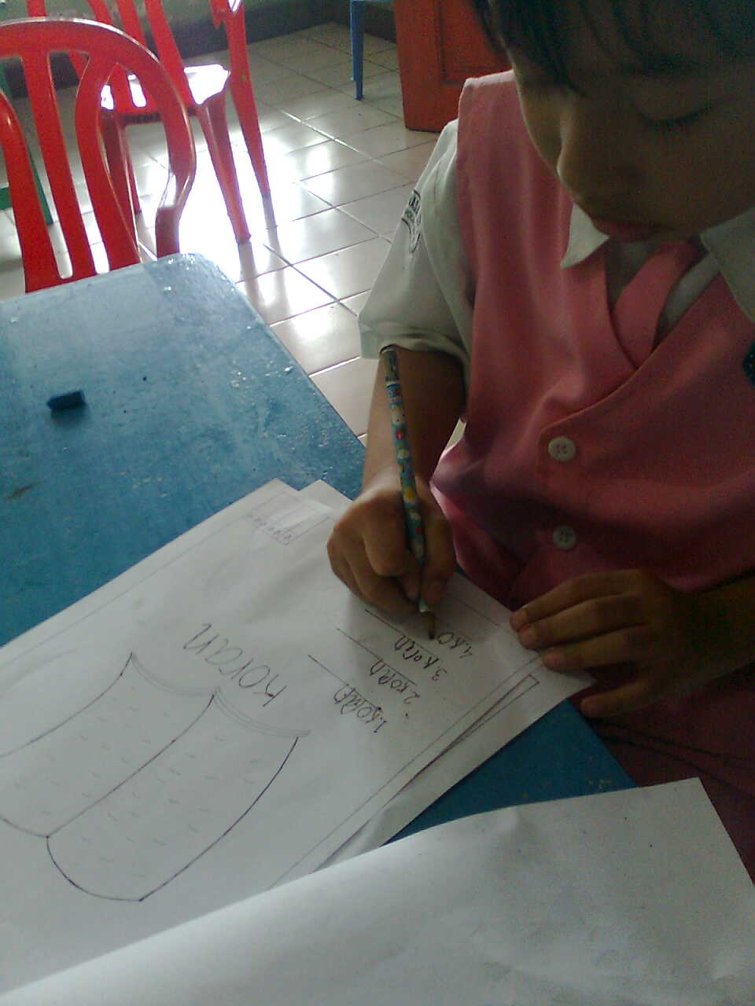

Anak menuliskan kata koran.
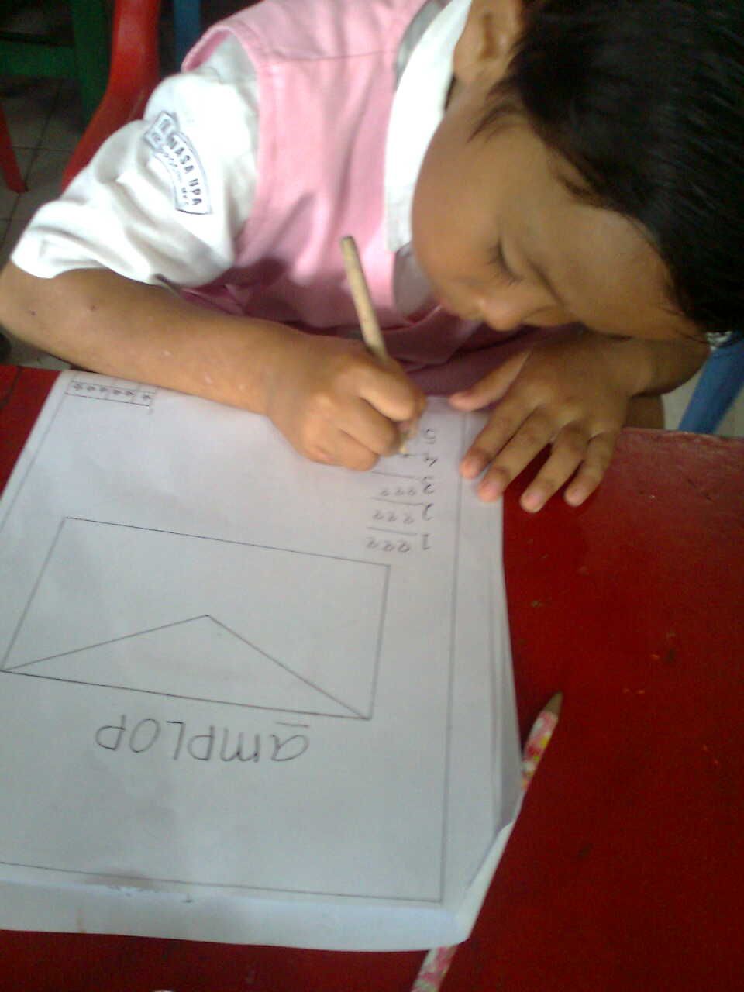

Anak menuliskan huruf awal kata amplop.
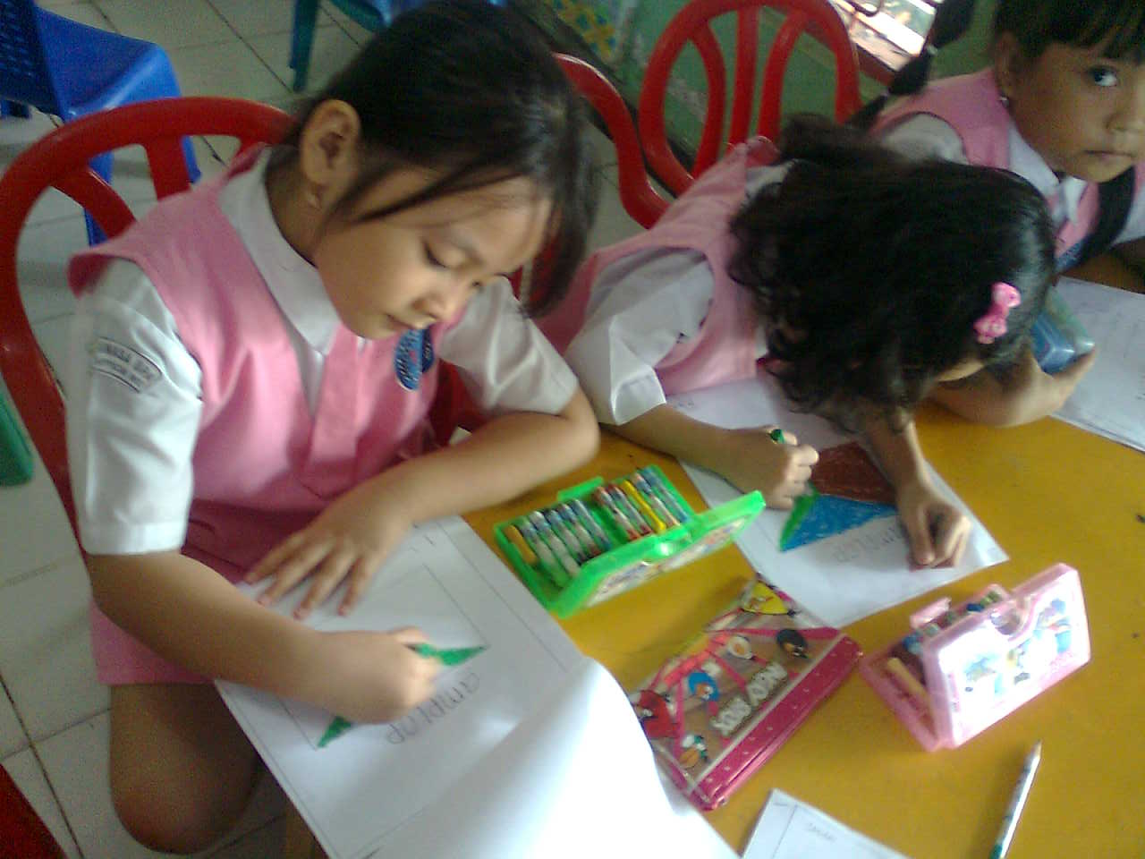

Anak mewarnai gambar amplop.
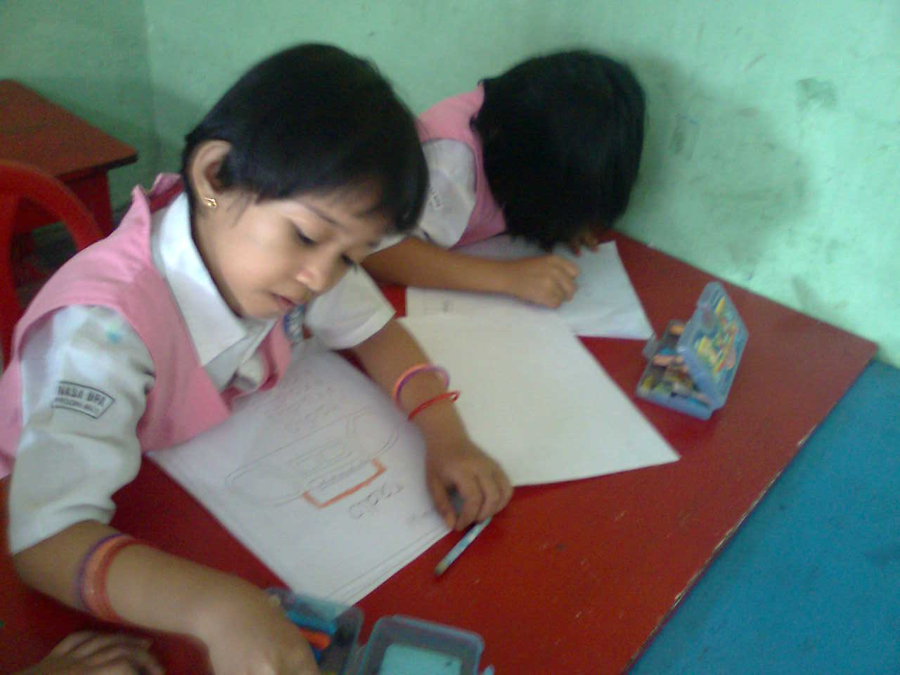

Anak menebalkan kata radio.

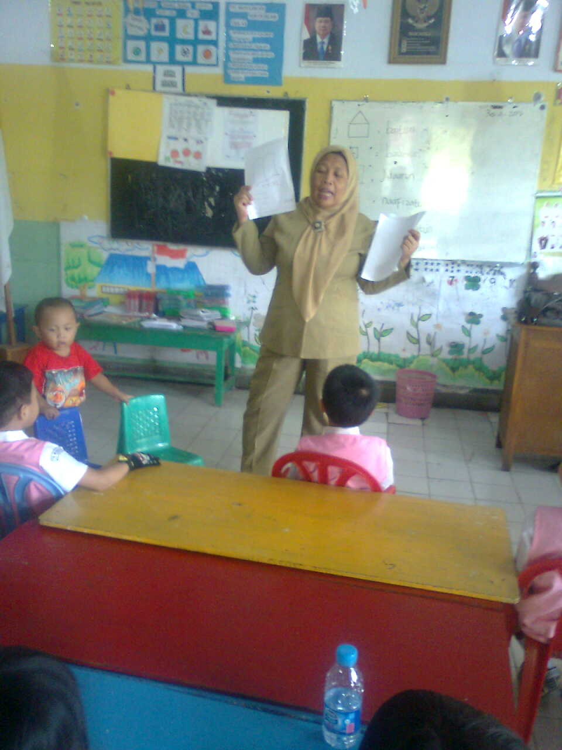

Guru menjelaskan kegiatan yang akan dilakukan.
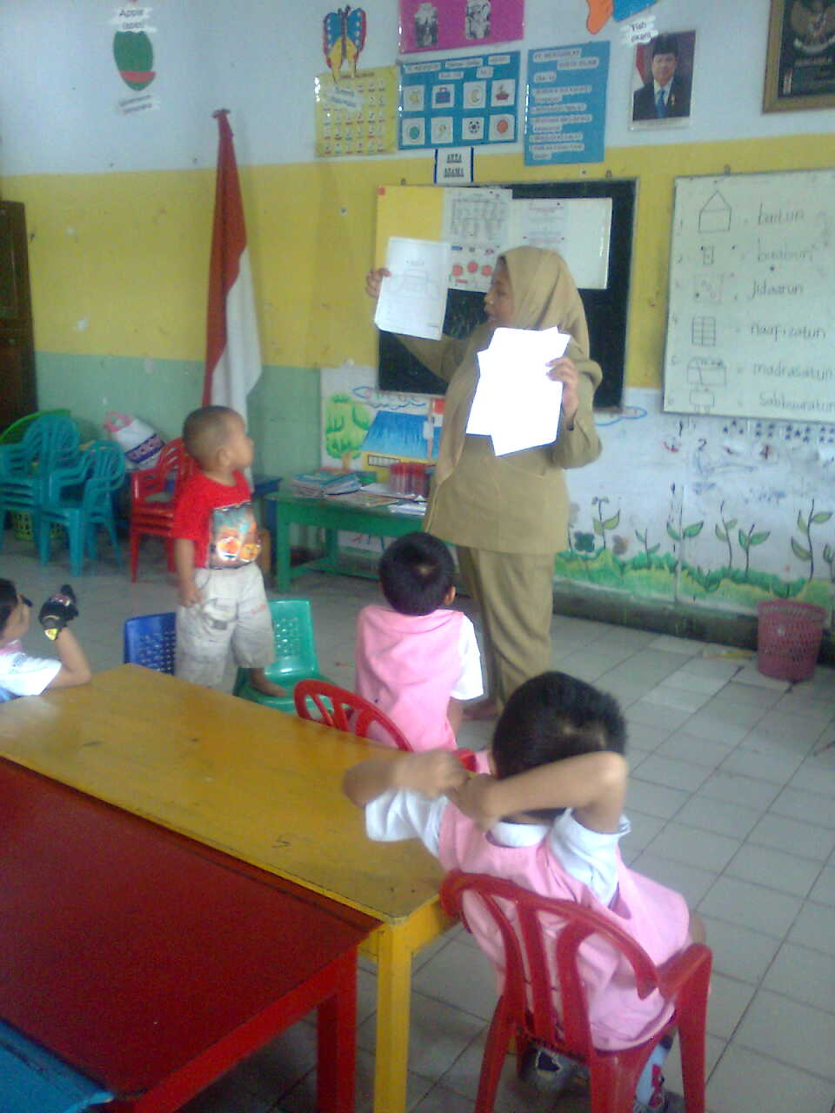

Guru menjelaskan kegiatan yang akan dilakukan.

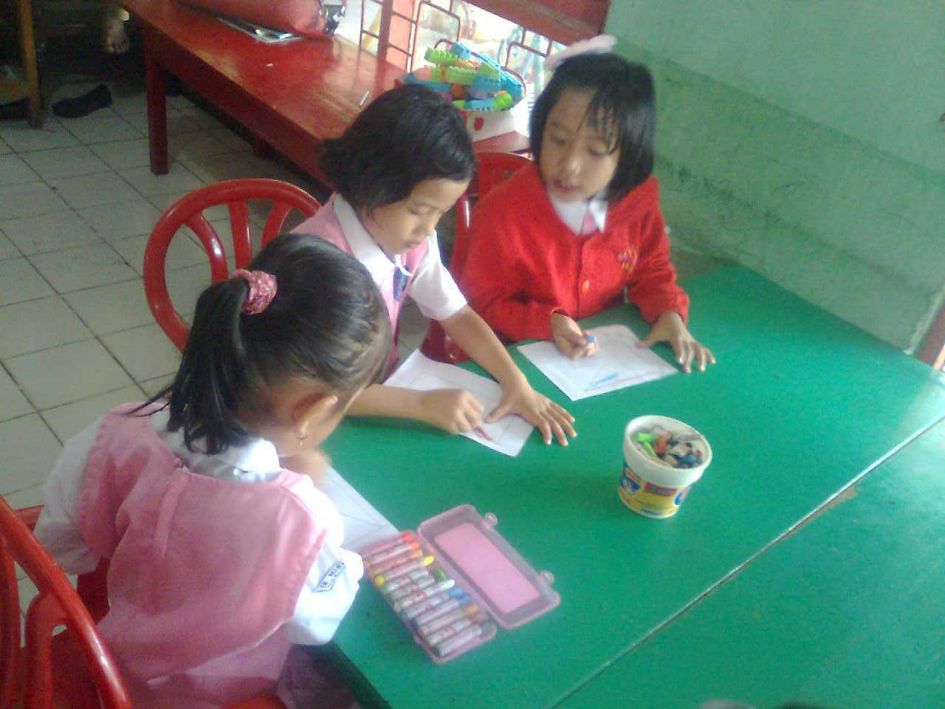

Anak mewarnai gambar.
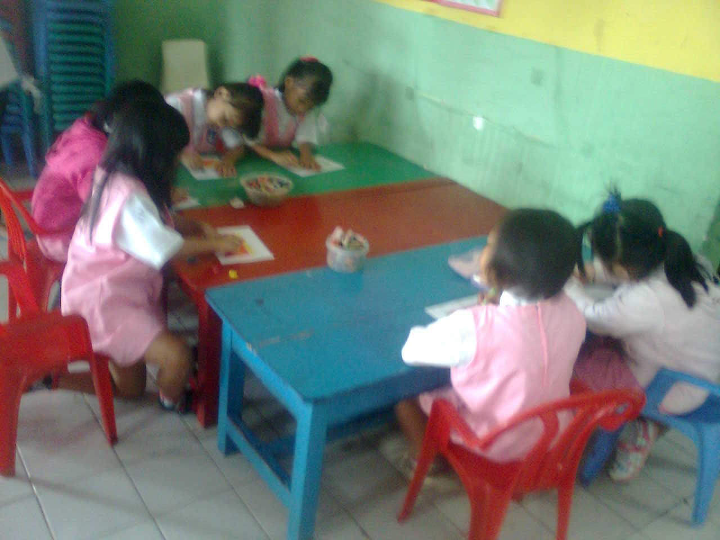

Anak mewarnai gambar.

